Pracovní list s Kuliferdou
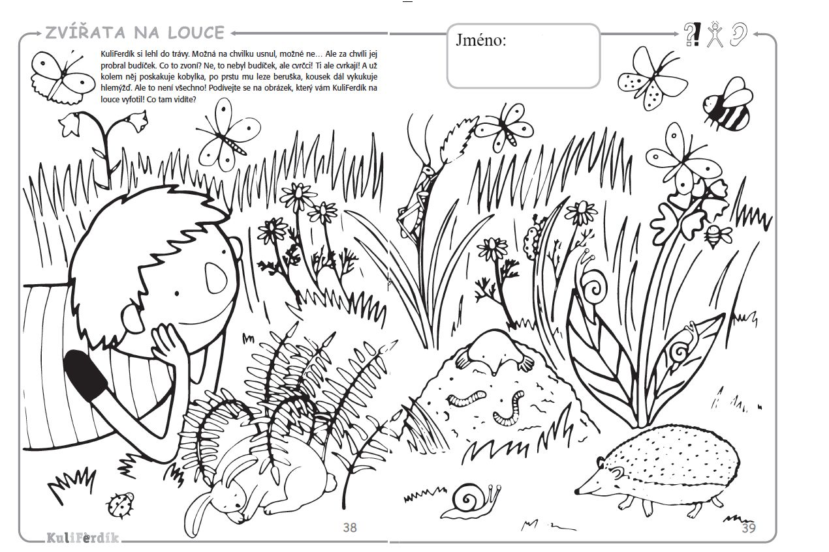

- Poznáš, jaká zvířátka vidí Kuliferda na louce? Vypiš je:
_____________________________________________________________________________________________________________________________________________________________________

- Najdeš tři stejné motýly? Označ je
- Vypiš živočichy, kteří žijí v zemi.

______________________________________________________________________________________________________________
- Napiš, které zvíře má jen jednu nohu.
_______________________________________________________

PEXESO – vytiskni 2x a vystřihni

